ИНСТРУКЦИЯ
по заполнению КАЛЕНДАРНОГО ПЛАНА и БЮДЖЕТА

Вы стали победителем регионального конкурса, поздравляем вас!
Для того, чтобы подписать Договор о предоставлении гранта, вы должны последовательно заполнить и согласовать с Фондом в Личном кабинете вкладки «Календарный план» и «Бюджет».
Пожалуйста, ознакомьтесь с настоящей Инструкцией.
Если вы будете испытывать затруднения с заполнением вкладок, необходимо обратиться к куратору через Личный кабинет, вкладка «Переписка». Куратор вам обязательно ответит, и, в случае необходимости, свяжется с вами по телефону.
Мы убедительно просим вас самостоятельно не звонить в Фонд, и для связи с фондом использовать возможности вкладки «Переписка», или адрес электронной почты konkurs2016@pravkonkurs.ru

Вкладка
«КАЛЕНДАРНЫЙ ПЛАН»

пн | Календарный план | Иллюстрация
 | В Личном кабинете активны кнопки «Заявка», «Календарный план» и «Бюджет» | 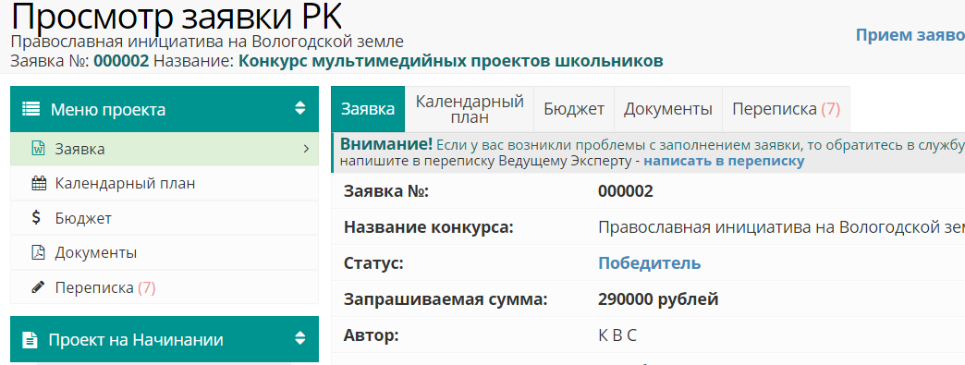
 | После нажатия на кнопку «Календарный план» открывается вкладка:
 | 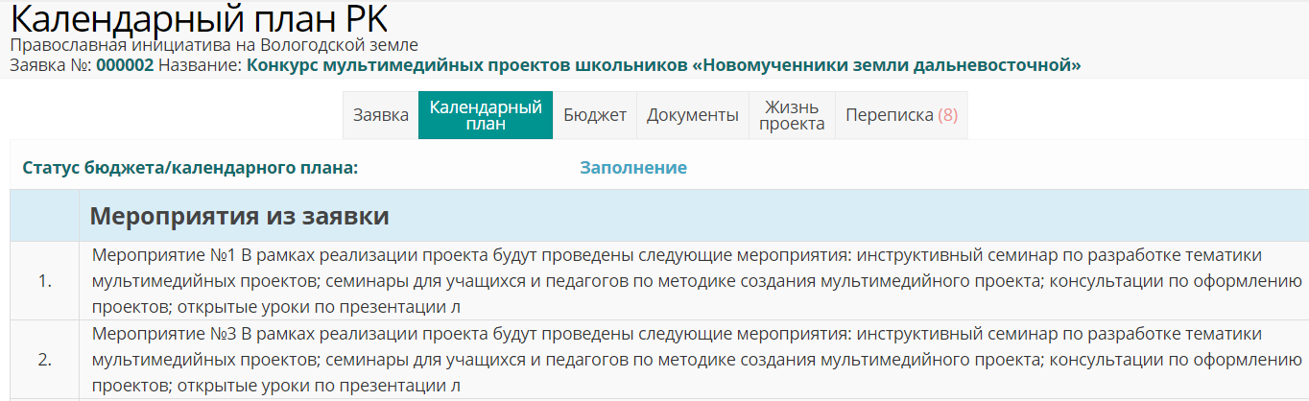
 | Раздел «Мероприятия из заявки» - | В разделе «Мероприятия из заявки» перечислены мероприятия, указанные вами в Заявке, вкладка «Проект», п.18.  Обратите внимание: перечисленные вами в Заявке и выведенные в разделе «Мероприятия из заявки» мероприятия не редактируются! Данные мероприятия используются для справки!
 | Для того, чтобы добавить мероприятие в Календарный план необходимо нажать кнопку «Добавить мероприятие»… | 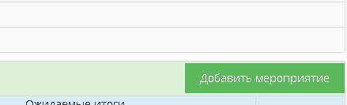
 | … и заполнить открывшуюся форму: | 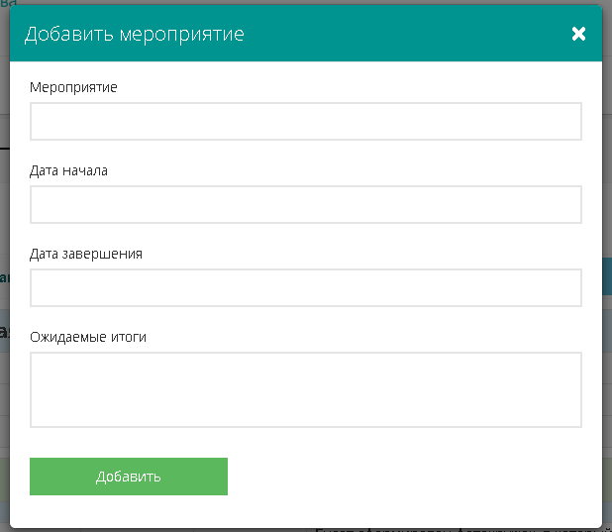
 | Заполняем поле «Мероприятие»:
Важно!
Вносите в Календарный план только те мероприятия, которые являются значимыми для проекта, ключевыми с точки зрения решения задач.
Мероприятие должно быть очевидным, локальным во времени и пространстве, и его результаты должны быть проверяемы.
 | Перед собственным названием мероприятия напишите его вид (нельзя писать «Рождественские встречи»; «Солнышко», «На пути к истине»; нужно писать: Фестиваль «Рождественские встречи»; Лагерь «Солнышко», Беседа «На пути к истине» и т.п.)
Сколько может быть ключевых мероприятий в проекте?
Вопрос не имеет однозначного ответа:
- если следовать формальной логике «развертывания» проекта, на решение каждой поставленной задачи должно быть направлено хотя бы одно мероприятие;
- но, несомненно, есть мероприятия, в ходе которых решается несколько задач (например, профильный детский лагерь может решать решает задачи просветительские, оздоровления, временной занятости, помощи малоимущим семьям и т.п.);
- важным фактором «плотности» мероприятий в Календарном плане является время, отведенное на проект. В вашем случае – это максимально 4 месяца, или 16 недель, или 120 дней (время определено графиком проведения регионального конкурса). Решите, сколько качественных мероприятий вы сможете подготовить и реализовать в эти сроки?
 | Это - мероприятия: | - «Семинар с наркозависимыми»  - «Издание методического пособия»  - «Паломническая поездка на Афон»  - «Групповая консультация»  - «Детский фестиваль»
 | Это – НЕ мероприятия: | - «Проведение работы с наркозависимыми»  - «Издательская деятельность института»  - «Развитие паломничества и православного краеведения»  - «Согласование списков, планов, сценариев и т.п.»  - «Духовно-нравственные мероприятия с читателями»  - Приобретение оборудования  - Рассылка приглашений
Заполняем поля
«Дата начала мероприятия» и
«Дата завершения мероприятия»:
 | Дата начала мероприятия - | - не ранее 1 февраля 2017г.
 | Дата завершения мероприятия - | - не позднее 31 мая 2017г.
 | Максимальная продолжительность мероприятия, которую можно установить - | - один календарный месяц.  Если мероприятие не имеет конкретных дат, или имеет большую длительность, необходимо задать временной отрезок до завершения  текущего месяца.  Если мероприятие начинается в одном месяце, а завершается в другом, необходимо указывать конкретные даты.
 | Заполняем поле «Ожидаемые итоги»:
 | При заполнении поля «Ожидаемые итоги» придерживайтесь следующей структуры:
- Какие продукты\услуги созданы\оказаны в ходе проекта (например: продукт – Издана книга о местночтимом святом; оказанная услуга – Удовлетворена потребность историков и краеведов в получении научной информации об истории православия в регионе).
- Индикаторы, по которым можно оценить мероприятие и их значение (например: количество участников конференции – не менее 100 человек; количество докладов, включенных в сборник – не менее 3; тираж сборника – 1000 экз; количество уникальных пользователей сайта – не менее 1000 в месяц; количество проведенных семинаров – 2; разработанных паломнических маршрутов – 1; участников паломнической поездки – 52, из них детей-инвалидов - 5).
- Источники информации, подтверждающие проведение мероприятия (сообщения в СМИ и интернете, фотографии, регистрационные списки, журналы учета и т.п.)
 | Все поля формы заполнены.  Нажмите кнопку «Сохранить». | 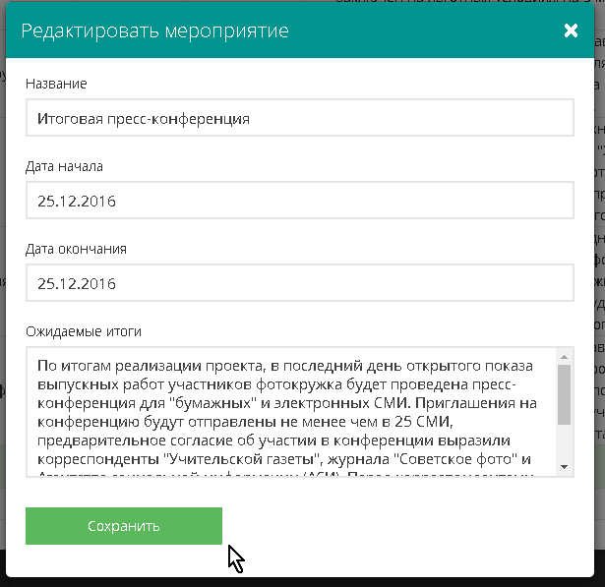
 | Календарный план принимает такой вид:
 | 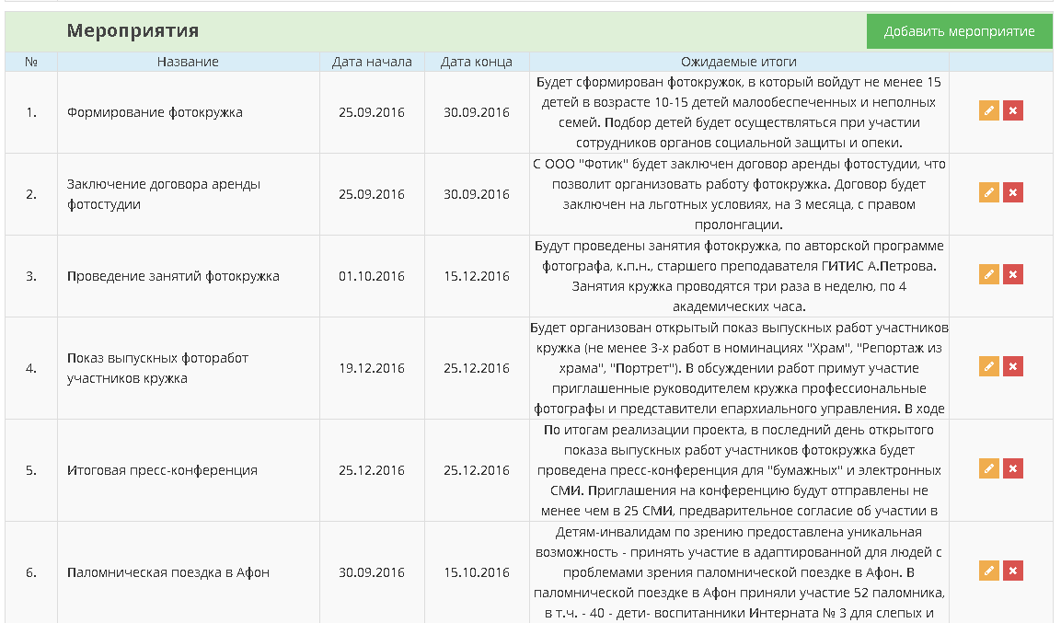
- Для удаления мероприятия воспользуйтесь инструментом «Крест на красном фоне».
- Для редактирования мероприятия воспользуйтесь инструментом «Карандаш на желтом поле»
 | После того, как вы занесли все мероприятия проекта в Календарный план, необходимо ЗАДАТЬ ДАТУ ОТЧЕТА | 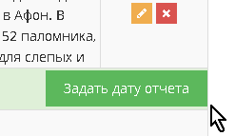
 | Обратите внимание, что дата предоставления отчета должна быть не позднее 15 дней после завершения проекта.  Датой завершения проекта считается день завершения последнего мероприятия.  Для проектов, завершающихся в последние дни мая, может быть установлена специальная дата предоставления отчета, но не позднее 10 июня 2017г. | 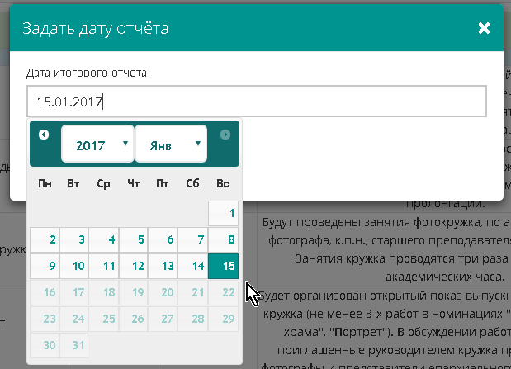
 | Для редактирования даты отчета нажмите кнопку «Задать дату отчета»
 | - Все ключевые мероприятия проекта заведены в Календарный план.  - Дата представления отчета задана.  - Календарный план заполнен. | Переходите к заполнению вкладки «БЮДЖЕТ»

Вкладка
«БЮДЖЕТ»

пн | Статья бюджета и действия заявителя | Иллюстрация
 | После нажатия на кнопку «Бюджет» открывается вкладка:
 | 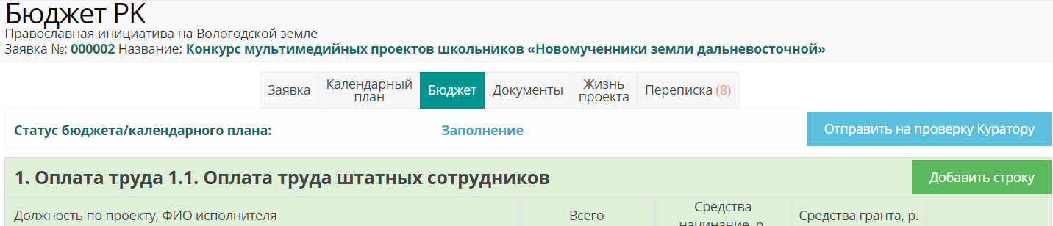
 | Общие требования и рекомендации
 | При формировании бюджета ориентируйтесь на а) Смету расходов, заполненную вами в Заявке и б) на общую сумму проекта
В ходе редактирования Бюджета:
- расходы не могут превышать одобренную общую сумму проекта;
- ВНИМАНИЕ! При работе с бюджетом вы видите три позиции: «Всего», «Средства начинания» и «Средства гранта». Вы работаете только с разделом «Всего». Два других раздела заполняются АВТОМАТИЧЕСКИ, исходя из процентного соотношения средств собранных вами на Начинании и полученных от фонда. Например вы собрали на Начинании 60% средств, от фонда получили соответственно 40%. В разделе «Всего» вы указываете , что потратите 10000 на покупку товара Х. В разделе «Средства начинания» появится 6000, «Средства гранта» 4000.

 | При заполнении полей Бюджета старайтесь не использовать кавычки.
 | Статья «1.1. Оплата труда штатных сотрудников»
 | В статье 1.1. размещаем информацию о штатных работниках организации, работающих в проекте, как за счет средств гранта. | 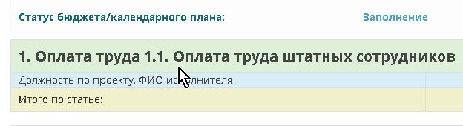
 | Чтобы добавить штатного сотрудника, нажимаем кнопку «Добавить строку» | 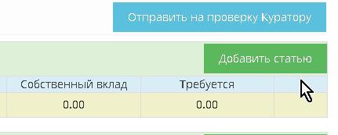
 | Приступаем к заполнению полей открывшейся формы | 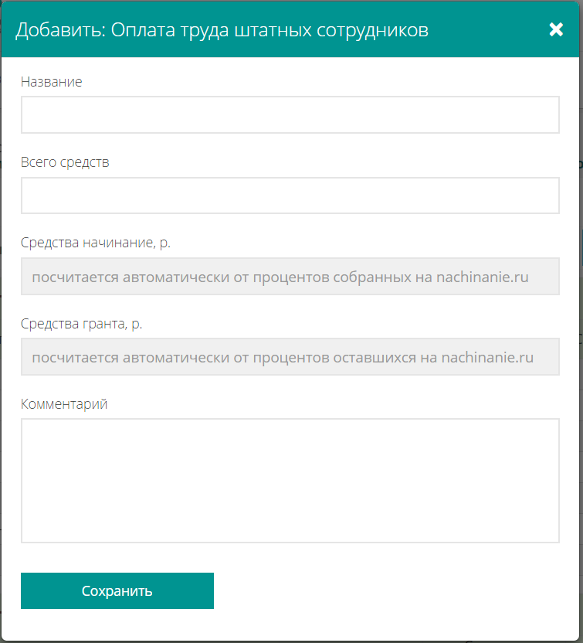
 | В поле «Название» указываются:  - должность штатного сотрудника (для руководителя проекта к должности в организации добавляется – «Руководитель проекта»)  - фамилия и инициалы штатного сотрудника | 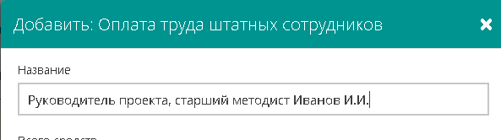
 | В поле «Всего средств» указывается сумма, которая направляется на оплату труда штатного сотрудника в проекте за все время гранта. Внимание: эта сумма АВТОМАТИЧЕСКИ распределится между двумя полями «Средства Начинание» и «Средства гранта», учитывая пропорцию этих источников финансирования.  Всего средств = (Средства Начинание + Средства гранта) х 4 мес  Важно!  - здесь и далее - в поле указываются только цифры, без пробелов, без слов и букв  - здесь и далее - копейки выделяются запятой или точкой | 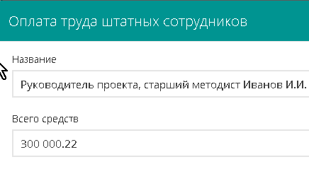
В поле «Комментарий» размещается ОБЯЗАТЕЛЬНАЯ информация:
- расчет заработной платы сотрудника: например: «15000 руб\мес х 3 мес = 45000 руб, в том числе за счет гранта – 30000 руб»;
- удержание НДФЛ. Обязательный текст: «…с суммы вознаграждения грантополучатель в качестве налогового агента удерживает НДФЛ по налоговой ставке 13% (п.1, ст.224 НК РФ)…».
- занятость штатного сотрудника в проекте. Внимание! Работа сотрудника в рамках основных должностных обязанностей не является занятостью сотрудника в проекте! Необходимо указать, в подготовке и реализации каких мероприятий проекта будет задействован данный сотрудник, например:
1) «…психолог ежемесячно проводит: а)20 групповых тренингов с детьми, по 2 часа каждое, еженедельно, всего 60 тренингов; б) 8 индивидуальных консультаций, 2 раза в неделю, по 1,5 часа, всего 24 индивидуальных консультации …;
2) «… методист принимает участие в разработке сценария «Рождественские встречи»; отвечает за еженедельное обновление информации о проекте на сайте библиотеки; формирует и сопровождает группу читателей в паломнической поездке в Марфо-Мариинскую обитель; готовит публичный отчет о реализации проекта в PDF формате…»)

Внимание! Обязательные дополнительные формулировки к обоснованию занятости отдельных сотрудников:
- для руководителя проекта
«…лично отвечает за реализацию проекта и предоставление отчетов в соответствии с требованиями настоящего Договора.
- для бухгалтера проекта
«…лично обеспечивает выполнение требований настоящего Договора в части учета и расходования средств гранта, а также предоставления отчетности по гранту в соответствии с требованиями настоящего Договора…».

 | После заполнения полей нужно нажать кнопку «Сохранить».  Строка бюджета принимает такой вид: | 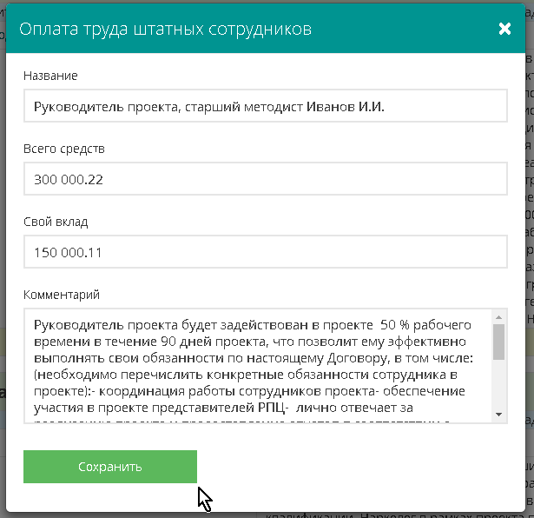
 | 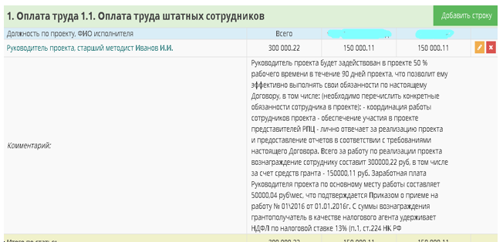
 | Здесь и далее:  Инструмент «Крест на красном фоне» удаляет строку.  Инструмент «Карандаш на желтом фоне» переводит строку бюджета на редактирование.  Кнопка «Добавить строку» открывает на заполнение новую строку. | 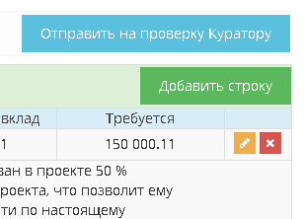
 | Статья «1.2. Оплата труда привлеченных сотрудников»
В поле «Комментарий» размещается ОБЯЗАТЕЛЬНАЯ информация:
- расчет заработной платы сотрудника: «15000 руб\мес х 3 мес = 45000 руб, в том числе за счет гранта – 30000 руб»;
Обратите внимание, что расчет занятости в проекте привлеченных сотрудников может быть в различных единицах – месяц, час, мероприятие и т.п.
Для привлеченных сотрудников необходимо обосновать размер оплаты труда привлеченного специалиста (сослаться на действующие тарифы на аналогичные услуги в бюджетной сфере, либо на сложившийся на региональном рынке аналогичных услуг уровень оплаты труд, в том числе, по предложениям с сайтов вакансий и т.п.)..
- удержание НДФЛ. Обязательный текст: «…с суммы вознаграждения грантополучатель в качестве налогового агента удерживает НДФЛ по налоговой ставке 13% (п.1, ст.224 НК РФ)…».
- занятость штатного сотрудника в проекте (см. комментарии к ст.1.1)
Нельзя писать, например, что «…психолог проводит консультирование детей». Нужно указать, что «…психолог проводит 25 групповых занятий с детьми, по 2 часа каждое, еженедельно, всего 50 часов. Также психолог будет проводить индивидуальные консультации, 2 раза в неделю, по 1,5 часа, в течение 10 недель, всего 30 часов…» и т.п.
После заполнения полей нужно нажать кнопку «Сохранить».
Строка бюджета принимает такой вид:
 | 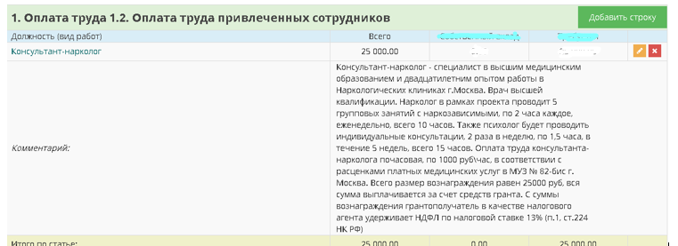
 | 1.3. Налоги на фонд оплаты труда
 | Необходимо сделать предварительные расчеты для заполнения полей формы:  - «Всего средств» | 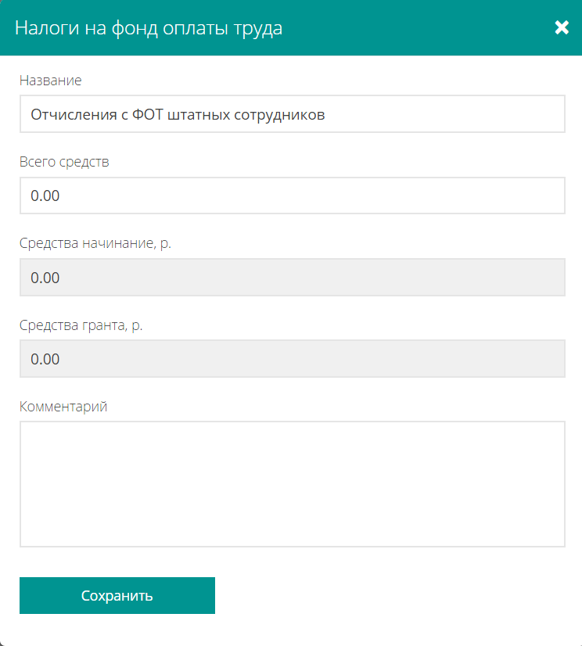
 | А. Рассчитываем размер отчислений с Фонда оплаты труда для штатных сотрудников:
 | 1.Обращаем внимание на строку «Итого по статье» в ст. 1.1
 | 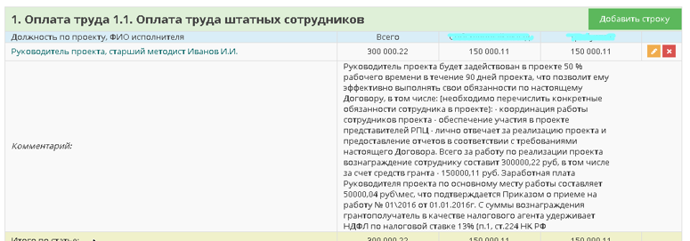
Важно!
Стандартный размер отчислений с ФОТ для штатных сотрудников составляет 30,2%.
 | Делаем расчет поля «Всего средств»: 300000,22 х 0,302 = 90600,07
 | Для заполнения ст. 1.3. необходимо нажать значок «Карандаш на желтом фоне»
 | Вносим полученные цифры в соответствующие поля.  Заполняем поле «Комментарий»:  «Ставка отчислений с ФОТ составляет 30,2% в соответствии с действующим законодательством РФ» | 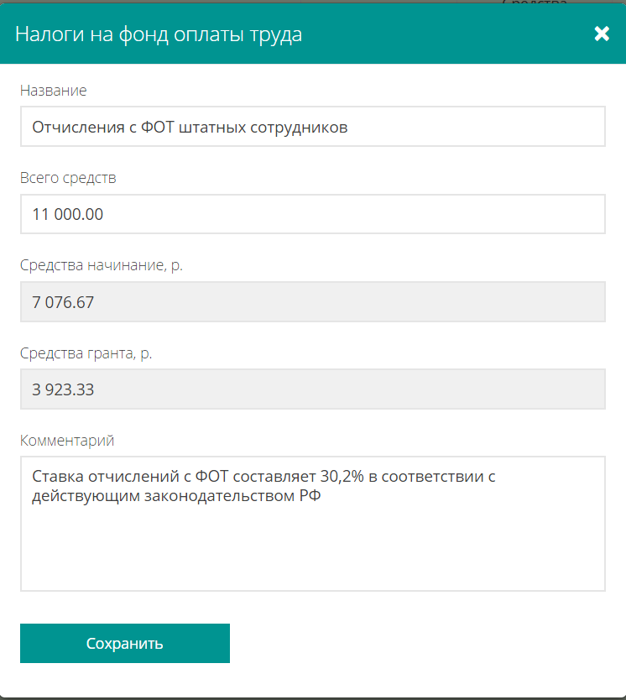
 | Нажимаем кнопку «Сохранить», статья 1.3. принимает такой вид:
 | 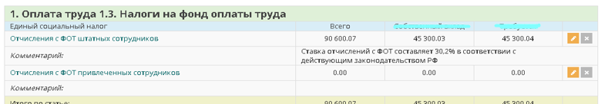
 | Б. Рассчитываем размер отчислений с Фонда оплаты труда для привлеченных сотрудников
 | Для расчетов используются суммы из строки «Итого по статье», ст. 1.2. «Оплата труда привлеченных сотрудников»
 | 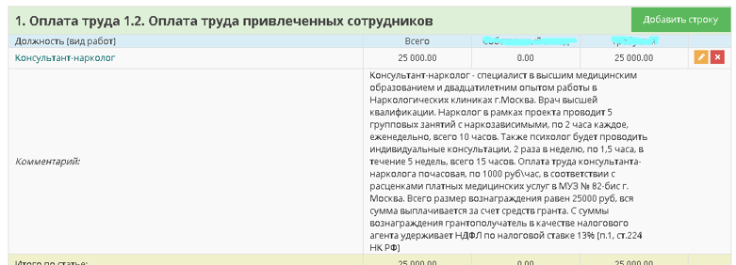
Важно!
Стандартный размер отчислений с ФОТ для привлеченных сотрудников составляет 27,1% Если грантополучатель …
- … рассчитывает отчисления с ФОТ привлеченных сотрудников, исходя из ставки 30,2%, он должен указать, что «… привлеченные сотрудники будут застрахованы в соответствии с законодательством РФ».
- … рассчитывает отчисления, исходя из иной ставки отчислений и сборов, необходимо обосновать эту ставку, со ссылкой на соответствующие нормативные акты РФ.
 | В нашем случае ст.1.3 принимает такой вид:
 | 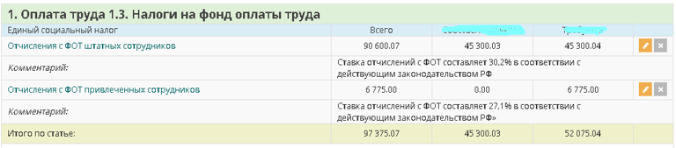
На этом расчет фонда оплаты труда по проекту завершен.
В строке «Итого по оплате труда» система выведет итоговые суммы по фонду оплаты труда:
 | 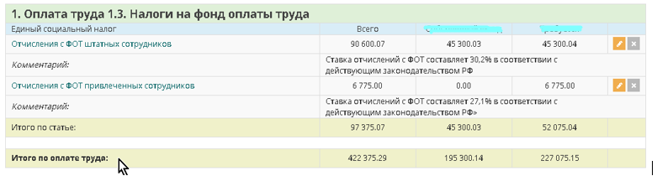
 | Статья «2. Оборудование»
 | Каждый вид оборудования добавляется нажатием кнопки «Добавить строку»
 | 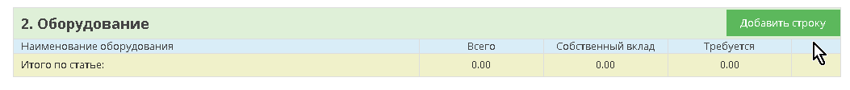
 | В поле «Название» указывается вид оборудования, например:  «Фотоаппарат»  Если приобретается несколько единиц одного оборудования, то в скобках указывается приобретаемое количество:  «Фотоаппарат (3 шт)».  «Всего средств» – перемножаете стоимость единицы оборудование на количество приобретаемых единиц:  «49 990,00 руб х 3 шт = 149970 руб». | 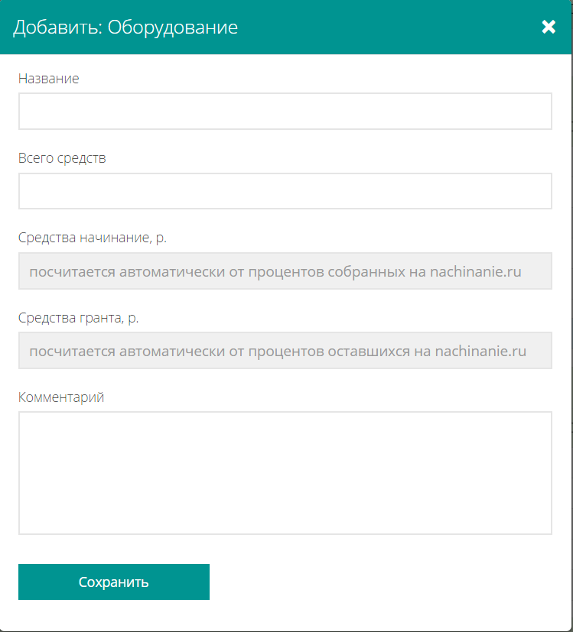
В поле «Комментарии» отражаете:
- «Обоснование выбора конкретного оборудования» - указываете и комментируете основные технические характеристики оборудования, значимые для реализации данного проекта;
- «Использование оборудования в проекте» - укажите, как именно, в каком объеме, на каких мероприятиях будет использовано данное оборудование в рамках проекта.
Важно!
При выборе оборудования следует выбирать продукцию, находящуюся в эконом-сегменте.

 | В нашем случае ст.2 «Оборудование» принимает такой вид:
 | 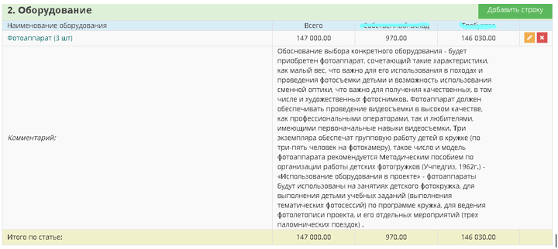
 | Статьи бюджета №№ 3.«Аренда помещений»; 4.«Расходные материалы» и 5.«Типографские расходы» заполняются также, как предыдущие статьи.
 | 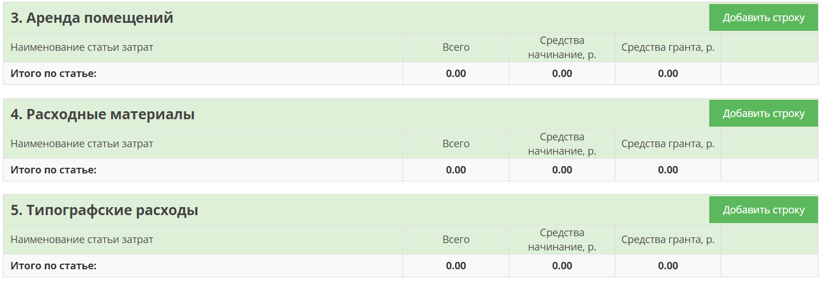
 | Требования к полю «Комментарии»:
 | Ст.3 «Аренда помещений»
 | Обоснование необходимости аренды | Необходимо указать, как именно арендованное помещение будет использоваться в проекте.
 | Обоснование стоимости аренды, оплаты электроэнергии или коммунальных платежей | Необходимо подробно прокомментировать расчеты, с указанием действующих тарифов и используемых в проекте площадей, со ссылкой на существующий договор аренды (если имеется).
 | 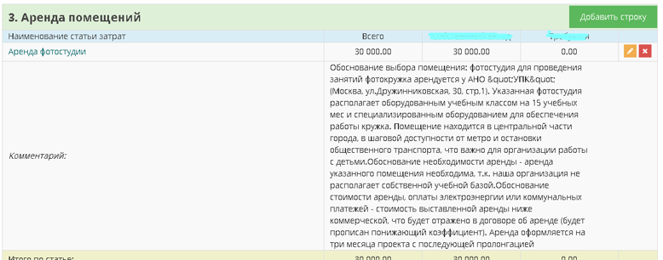
 | Ст.4 «Расходные материалы»
 | Обоснование выбора ассортимента и его стоимости | Необходимо обосновать приобретение ассортимента расходных материалов и канцелярских принадлежностей в разрезе конкретных мероприятий
 | 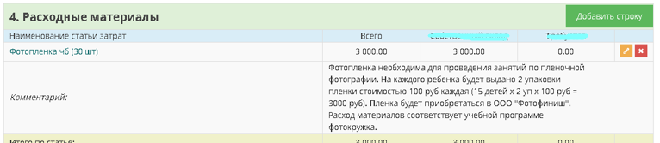
 | Ст.5 «Типографские расходы»
 | Вид и наименование издаваемой печатной продукции | Например:  Буклет «Проект «Звездочка»; Листовка «Приходите на праздник «Вера-Надежда-Любовь»; Книга «Новомученики нашего края» и т.п.
 | Обоснование стоимости | Необходимо обосновать стоимость издания, исходя из основных характеристик заказа на издание книги (объем, тираж, цветность, бумага и т.п.).
 | 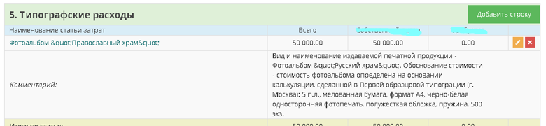
 | Ст. 6 «Расходы на мероприятия»
Обратите внимание, что статья по умолчанию показывает все мероприятия, которые вы внесли в Календарный план.
Если какое-либо мероприятие вами не внесено в Календарный план, можно вернуться к редактированию Календарного плана. Если какое-либо заявленное вами мероприятие не требует финансирования, не удаляйте это мероприятие из Календарного плана.
 | Для заполнения статьи необходимо нажать на кнопку «Добавить строку» (см. выше).
 | 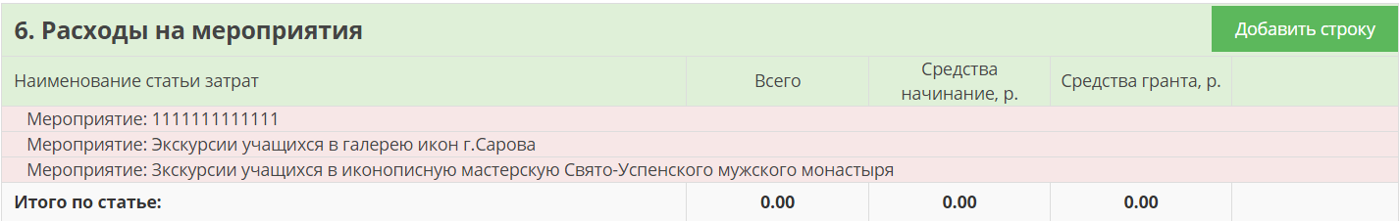
 | Важно!  Кроме известных вам полей в форме есть дополнительное поле – «Мероприятие».  В данном поле перечислены все мероприятия, которые вы внесли в Календарный план.  Для заполнения формы вам необходимо: выбрать в поле Мероприятие первое по списку мероприятие, если для организации или проведении данного мероприятия потребуются расходы, не внесенные в статьи 1.1. – 5.  Если расходы по первому в списке мероприятию не требуются, выбираем то мероприятие, по которому расходы требуются. | 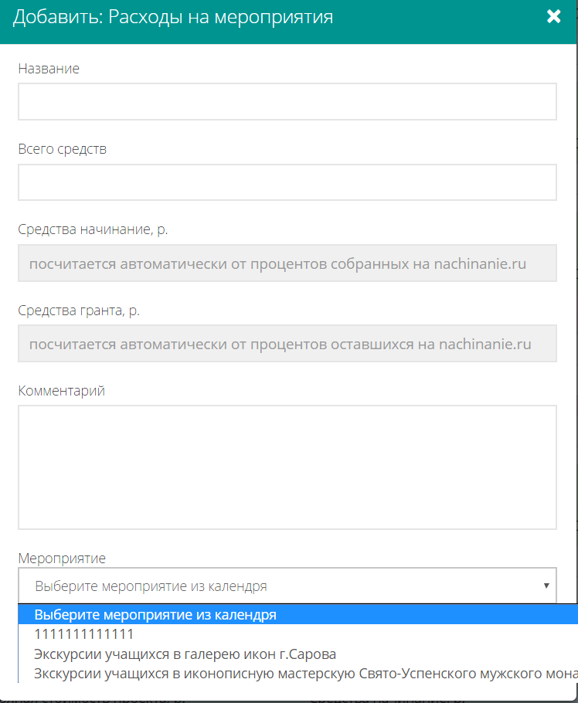
Заполнить поля «Название», «Всего средств», «Комментарий» так же, как вы это делали в других статьях.
В нашем случае статья 6 приняла такой вид:
 | 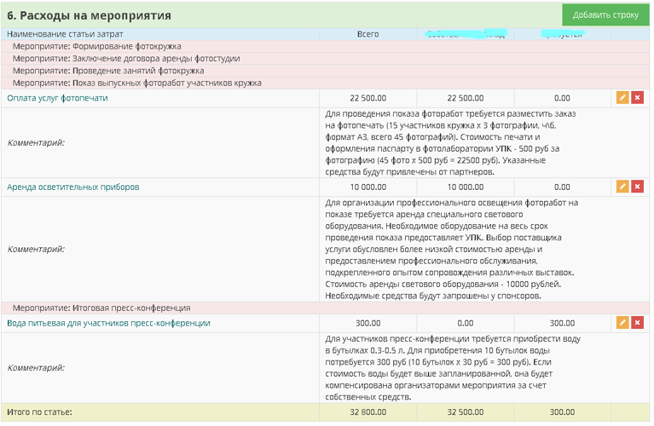
 | Требования к комментированию некоторых расходов по Ст.6 «Расходы на мероприятие»:
ПРОЕЗД
Требуется прокомментировать:
 | Информация о маршруте | Указываются: маршрут, километраж, время в пути.
 | Обоснование стоимости | Приводится расчет стоимости услуги (с учетом километража, стоимости ГСМ, времени аренды и т.п.).
 | 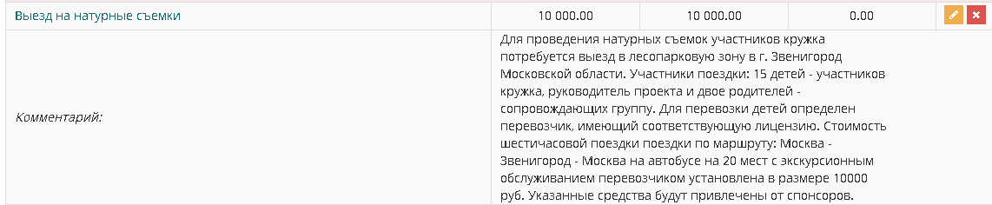
 | Здесь и далее: если проектом предусмотрена компенсация расходов привлеченных специалистов на проезд, проживание и питание в рамках мероприятий проекта, необходимо отметить, что компенсация расходов будет отражена отдельным пунктом в Договоре услуг с привлеченными сотрудниками
ПРОЖИВАНИЕ УЧАСТНИКОВ МЕРОПРИЯТИЯ
Требуется прокомментировать:
 | Информация о месте проживания | Указывается:  - населенный пункт  - длительность проживания
 | Обоснование стоимости проживания | если размер оплаты за проживание более 2500 руб\сутки, требуется обоснование.
 | 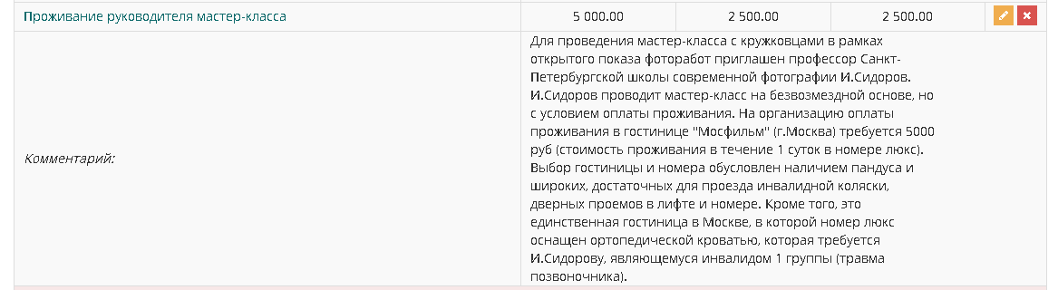
ПИТАНИЕ УЧАСТНИКОВ МЕРОПРИЯТИЯ
Требуется прокомментировать:
- для кого, для участников какого мероприятия организуется питание
- на какую сумму организуется питание, что является основанием для расчетов (организация питания на сумму более 700 руб\сутки на человека не допускается, если иное не закреплено в специальных нормах).
Приобретение спиртных напитков за счет средств гранта не допускается!
 | 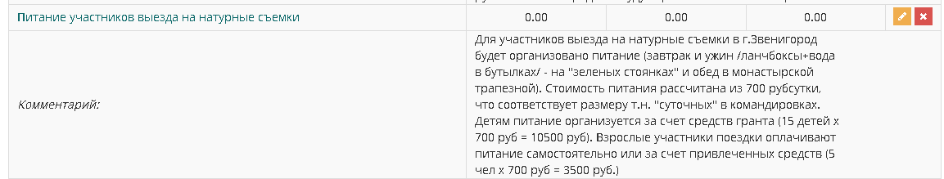
КОМАНДИРОВКИ
Требуется прокомментировать:
- необходимость данной командировки с точки зрения реализации проекта
- оплату проживания более 2500 руб\сутки.
Внимание! Не разрешаются затраты за счет средств гранта:
- командировочные более 700 руб\сутки
- проезд в вагонах категории СВ и перелет на самолетах бизнес-классом
- командировки не сотрудников проекта и не в рамках мероприятий проекта
Необходимо указать:
- ФИО или должности в проекте сотрудников проекта, выезжающих в командировку, маршрут, длительность командировки в сутках
- мероприятие проекта, в рамках которого осуществляется командировка
 | Ст.7 «Услуги банка»
 | Расчет средств, предусмотренных по данной статье, комментируется со ссылкой на соответствующий договор с банком (название банка, номер и дата договора):
 | 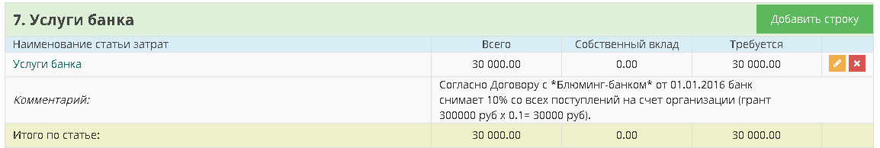
 | Раздел «ИТОГОВЫЕ СУММЫ»
 | Обратите внимание на последние две строки внизу бюджета:
 | 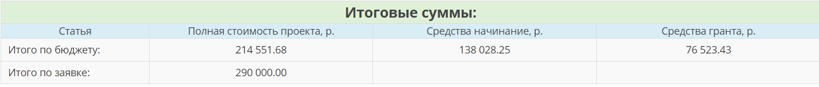
 | Проверьте соответствие сумм из заполненного вами бюджета (строка «Итого по бюджету») суммам из согласованной Заявки (строка «Итого по заявке»): | Действия: При несовпадении бюджет требует редактирования .
 | Проверьте, чтобы требуемая сумма гранта была выражена только в рублях, без копеек. | Действия: скорректируйте сумму путём округления
 | ОТПРАВКА КАЛЕНДАРНОГО ПЛАНА И БЮДЖЕТА НА ПРОВЕРКУ КУРАТОРУ
 | Календарный план и Бюджет отправляются на проверку куратору нажатием кнопки «Отправить на проверку куратору»
 | 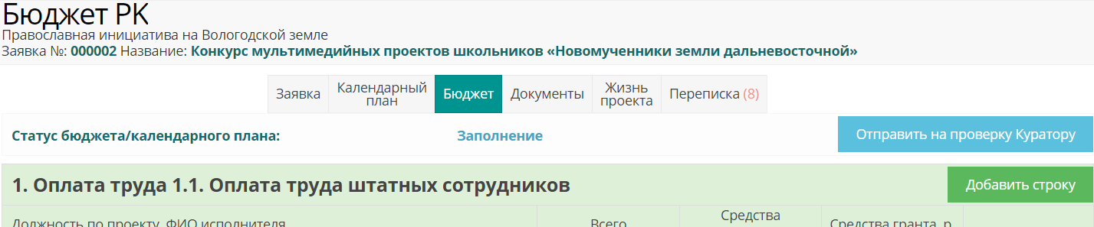
 | Не допускайте ошибки при отправки Календарного плана и Бюджета на проверку, а именно:
 | - В календарном плане должно быть хотя бы одно мероприятие
 | - «Средства гранта по бюджету» не могут превышать 50% от «Польной стоимости проекта по заявке»
 | - «Полная стоимость проекта по бюджету» не может превышать «Полную стоимость проекта по заявке» и быть меньше чем на 1000 рублей «Полной стоимости проекта по заявке»
Важно!
- После отправки Календарного плана и Бюджета куратору вы не сможете редактировать их!

